

GUÍA RÁPIDA DEL PORTAL PLATAFORMA DEL PADRÓN DE BENEFICIARIOS (PPABE)

MÓDULO “CATÁLOGO DE COMPONENTES”

Secretaria de Finanzas y Tesorería General del Estado
Gobierno del Estado de Nuevo León

Información General

Número de Versión | Fecha de Revisión | Revisado por | Cambios Realizados
1.0 | 06-noviembre-2023 | INAP | Creación del documento

Contenido

Objetivo 3
Alcance 3
Usuario 3
CATÁLOGO DE COMPONENTES (PPABE) 4
1.- Selección de Catálogos de Componentes 5
2.- El “Usuario Configurador” podrá crear un nuevo registro del Catálogo de Componentes 6
3.- Para revisar los datos registrados y realizar correcciones al Catálogo de Componentes 12
4.- Para eliminar los datos registrados al Catálogo de Componentes 14
5.- Uso del Catálogo de Componentes 16

Información General

El documento muestra una guía rápida del proceso de Gestión del Catálogo de Componentes que son las encargadas de entregar los recursos a los Beneficiarios enviados por el Gobierno Estatal, para la distribución a todos los Beneficiarios en los municipios de Nuevo León.
Descripción del documento

Objetivo
Lograr que, mediante el presente manual, los usuarios del Portal Plataforma del Padrón de Beneficiarios puedan consultar los pasos a seguir para el registro del Catálogo de Componentes que son las encargadas de entregar los recursos a los Beneficiarios enviados por el Gobierno Estatal, para la distribución a todos los municipios de Nuevo León y se presenten los datos en un Portal que estará disponible al público en general.

Alcance
Cumplir con los requerimientos de acuerdo a los procesos del área de Coordinación del Portal Plataforma del Padrón de Beneficiarios para realizar el procesamiento de la información que le compete de acuerdo al flujo indicado en sus diagramas de proceso.

Usuario
Usuarios del área del Portal Plataforma del Padrón de Beneficiarios de la Secretaría de Finanzas y Tesorería General del Estado.

CATÁLOGO DE COMPONENTES (PPABE)

1.- Selección de Catálogos de Componentes
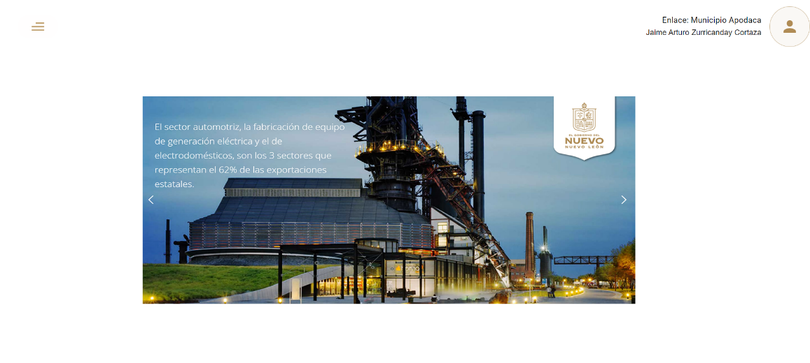
1.1- Presionaremos el siguiente botón para mostrar el menú principal

1.2.- Seleccionar la opción CONFIGURACIÓN la cual desplegara un submenú


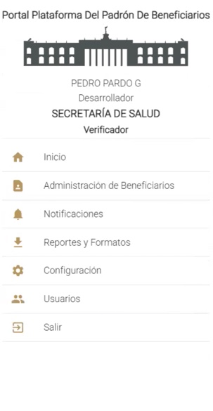

2.- El “Usuario Configurador” podrá crear un nuevo registro del Catálogo de Componentes

2.1.- En esta pantalla se muestra el menú de los catálogos a la izquierda, al seleccionar el botón “Catálogo de Componentes” ingresas a la administración del catálogo.

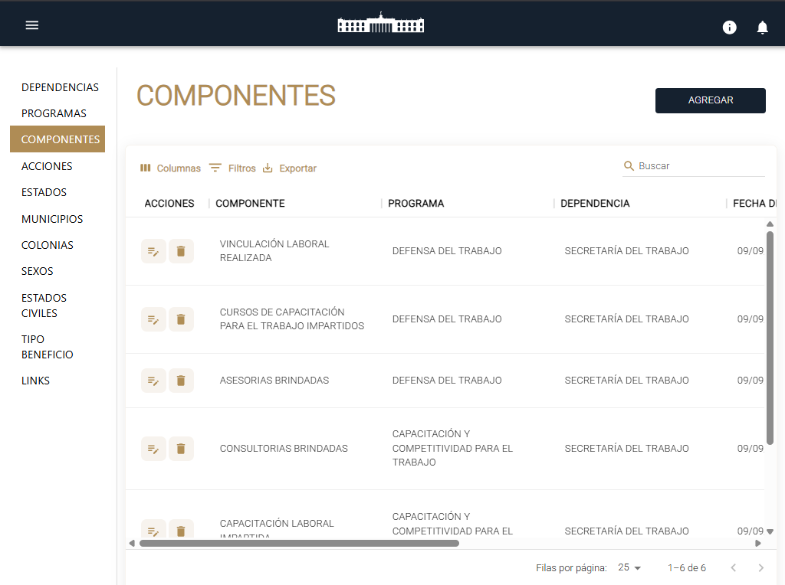

2.2.- En esta pantalla se muestra el listado de la configuración de Componentes realizada por el usuario, permitiendo su gestión y administración. Al seleccionar el botón “Agregar” su función es crear un nuevo registro.



2.3.- El Catálogo de Componentes se forma designando al Componente que lo lleva a cabo, un Texto con el nombre del Componente, Programas, Dependencia para este Componente, se registra la Fecha de Creación, Fecha de Modificación, y finalmente el Usuario que lo da de Alta.

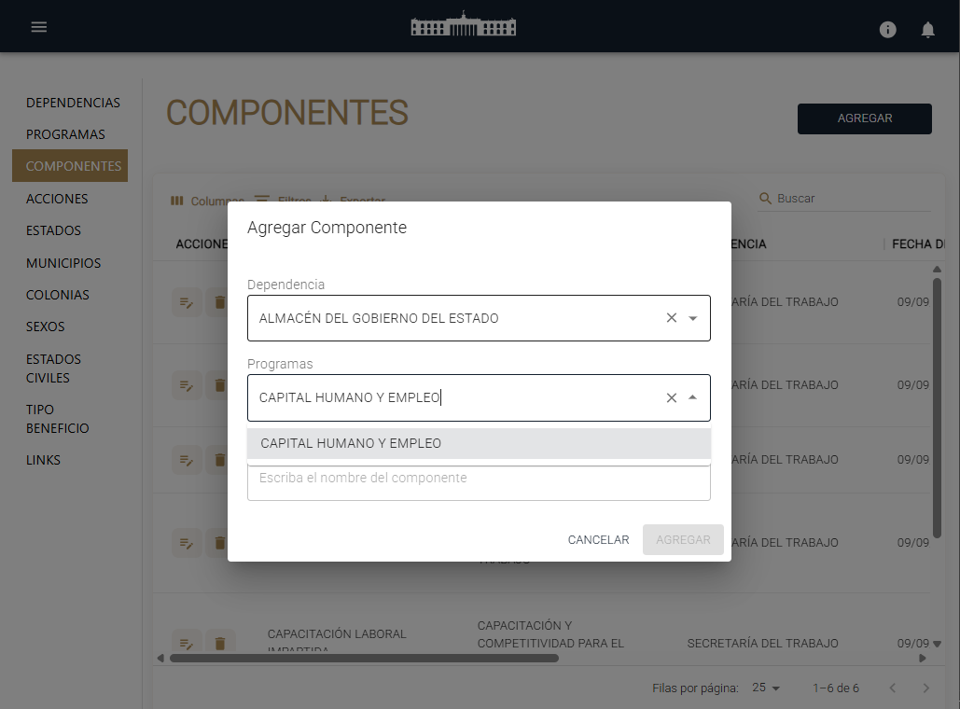

2.4.- Al registrar todos sus datos, finalmente se selecciona el botón de “Aceptar” para guardar la solicitud de alta en el Catálogo de Componentes.
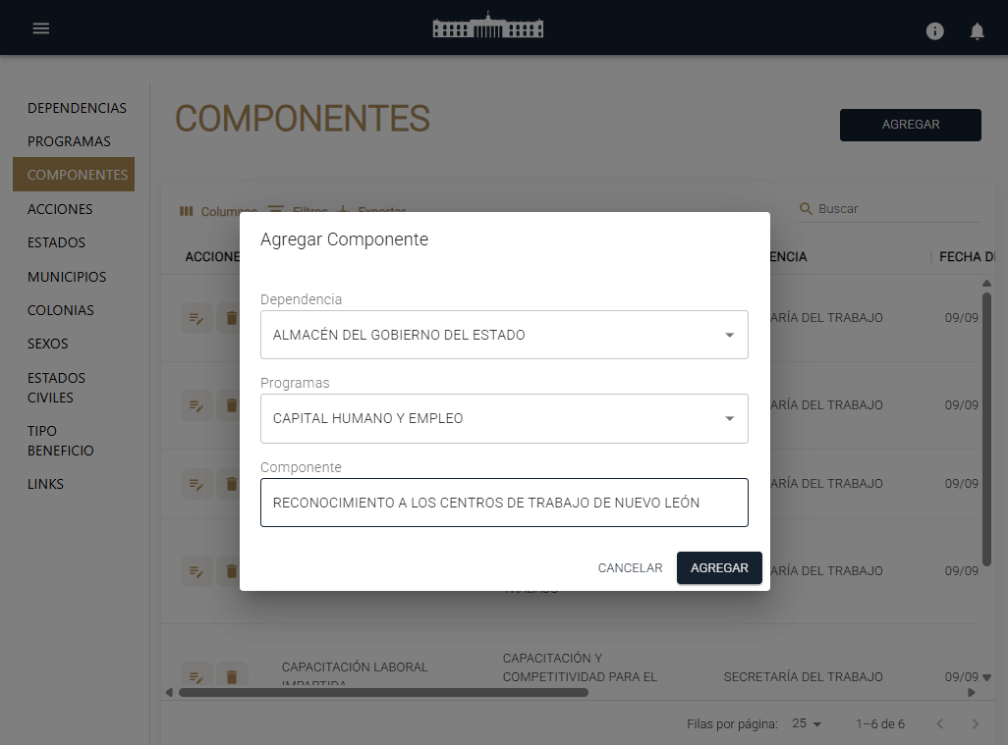

2.5.- En el centro de la pantalla el indicador de que se ha llevado a cabo el “Registro creado con éxito”. Se habrá creado un nuevo registro en el Catálogo de Componentes.

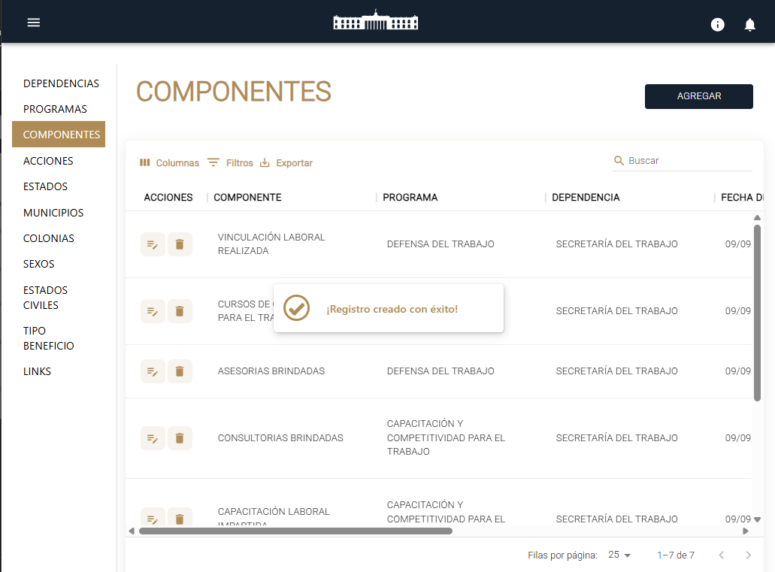

2.6.- Detalles de la fila del Catálogo de Componentes
Campo | Descripción
Acciones | Botones de Acción disponible para interacción con el registro de la fila seleccionada
Ícono Editar Componentes | Botón para editar el Componente
Ícono Bote Basura | Botón para deshabilitar el Componente
Texto | Los caracteres que forman el Texto del Componente
Texto | Los caracteres que forman el Texto del Programa al que pertenece
Texto | Los caracteres que forman el Texto la Dependencia a la que pertenece
Años | Muestra los Años en que está vigente el Componente
Fecha de Creación | Fecha de Creación
Fecha de Modificación | Fecha de Modificación
Creado por | Nombre del Usuario que lo creó

3.- Para revisar los datos registrados y realizar correcciones al Catálogo de Componentes

3.1.- Para revisar los detalles de la información del Catálogo de Componentes deberá seleccionar el icono de Revisar

Esta pantalla permite al Usuario revisar y administrar los datos del Catálogo. Solo se permite modificar el Texto de Dependencia, Programa y Componente.

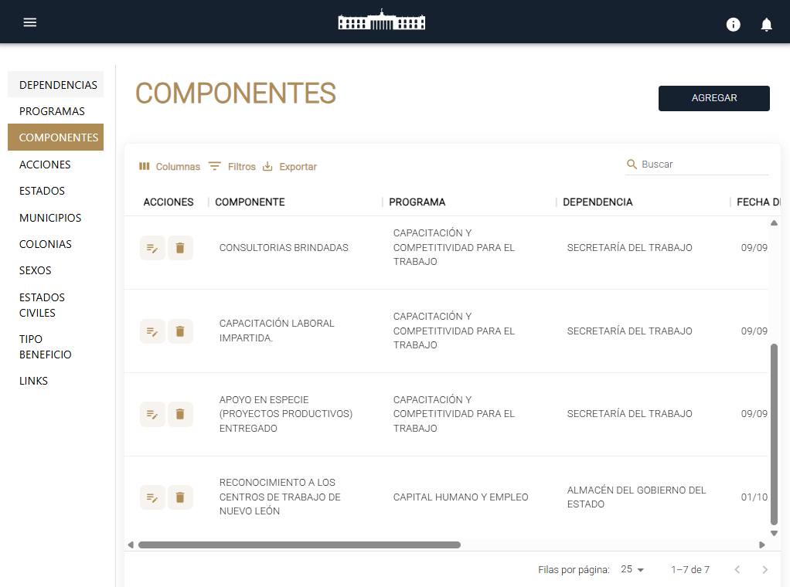

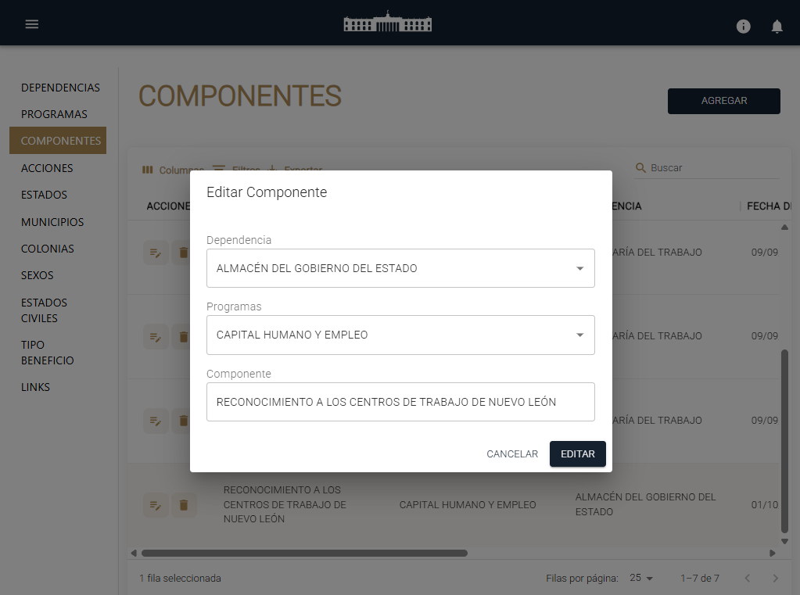

4.- Para eliminar los datos registrados al Catálogo de Componentes

4.1.- Para eliminar los detalles de la información del Catálogo de Componentes deberá seleccionar el icono de Eliminar



Y deberá confirmar el proceso de Eliminación de un registro del Catálogo de Componentes.

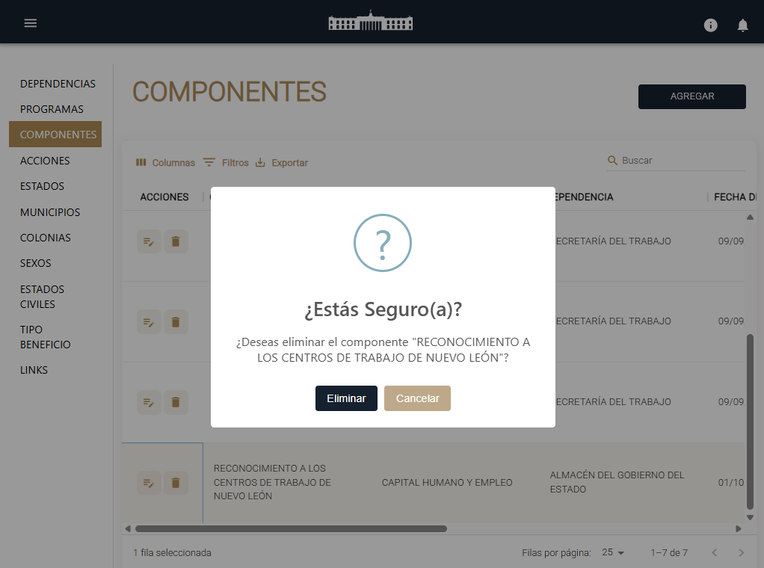

5.- Uso del Catálogo de Componentes

5.1.- El catálogo de Componentes es usado en varias Pantallas de la Plataforma Portal de Beneficiarios, un ejemplo es al dar de alta un Beneficiario en el formulario en el apartado de “Datos del Componentes”.
